Lexus atinge vendas globais acumuladas de
2 milhões de veículos eletrificados

- Marca de luxo da Toyota é a primeira do Brasil a oferecer um portfólio 100% híbrido desde o lançamento do SUV RX 450h em 2020
- Redução cumulativa das emissões de CO₂ no mundo é de aproximadamente 19 milhões de toneladas
- Lançamento de um veículo híbrido plug-in em 2021
- Lançamento de um modelo totalmente elétrico em 2022

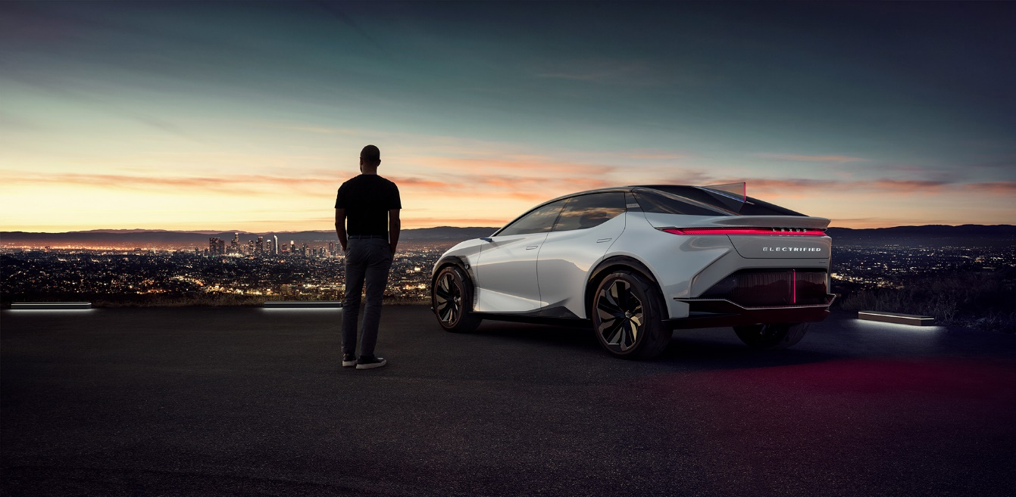
LF-Z Eletrificado. Crédito: Divulgado

A Lexus ultrapassou a marca de 2 milhões de vendas globais de veículos eletrificados no final de abril de 2021. Desde o lançamento do RX400h em 2005, a Lexus foi pioneira na eletrificação no mercado de luxo e os modelos continuaram a evoluir com a missão de equilibrar excelente dirigibilidade com sustentabilidade.

A Lexus continuou a expandir sua linha de veículos eletrificados para oferecer uma ampla gama de opções projetadas para atender às necessidades de seus clientes e da sociedade. Com base na filosofia "hora certa, produto certo, lugar certo", a marca espera expandir ainda mais seu portfólio de produtos eletrificados para melhor responder a uma ampla gama de fontes de energia e ambientes de infraestrutura encontrados em todo o mundo.

Como resultado, a Lexus agora vende nove modelos de veículos eletrificados, incluindo híbridos e elétricos, em aproximadamente 90 países e regiões ao redor do mundo. Em 2020, 33% das vendas globais da Lexus foram de modelos eletrificados. O mercado brasileiro foi um dos primeiros em que a Lexus passou a oferecer um portfólio 100% eletrificado, desde o lançamento do RX 450h, em março do ano passado.

Desde 2005, os veículos eletrificados Lexus contribuíram para uma redução cumulativa nas emissões de CO₂ de aproximadamente 19 milhões de toneladas, o equivalente à produção combinada de CO₂ de aproximadamente 300.000 veículos de passageiros a cada ano nos últimos 15 anos. A Lexus continuará a liderar o crescimento constante de veículos eletrificados e a redução das emissões de CO₂, em linha com sua missão corporativa de neutralidade de carbono e metas de desenvolvimento sustentável.

De acordo com a visão "Lexus Eletrificada" anunciada em 2019, a marca de luxo desenvolverá sua tecnologia de eletrificação para aprimorar o desempenho de seus modelos e continuar oferecendo prazer ao dirigir que os clientes procuram.

Até 2025, a Lexus espera apresentar 20 modelos novos ou aprimorados, incluindo mais de 10 híbridos, híbridos plug-in e elétricos. Nesse ano também é objetivo da marca oferecer opções de veículos eletrificados em toda a gama de produtos Lexus. A expectativa é que as vendas desses veículos superem as de modelos de combustão convencional. Além disso, até 2050, a Lexus alcançará a neutralidade de carbono em todo o ciclo de vida de seus produtos, levando em consideração, portanto, a produção de materiais, peças e fabricação, além da questão logística e do descarte e reciclagem dos mesmos.

Para acelerar ainda mais a expansão dos veículos eletrificados, a Lexus planeja apresentar o primeiro híbrido plug-in ao mercado ainda em 2021, e um modelo elétrico inteiramente novo em 2022. Além disso, usando tecnologias de eletrificação em motores, inversores e baterias que a Lexus desenvolveu ao longo de anos em seus modelos híbridos, a marca quer criar novos valores e experiências de direção exclusivas para seus veículos elétricos.

Os futuros modelos Lexus eletrificados apresentarão a tecnologia DIRECT4 e um sistema steer-by-wire. A tecnologia DIRECT4 de distribuição de torque de tração nas quatro rodas, combina controle de força de tração de alta precisão com sistemas responsivos de direção por cabo que melhoram muito a resposta do veículo. Com isso, tem-se um alto nível de desempenho dinâmico e uma experiência de direção que agrada aos cinco sentidos e não se encontra nada parecido em veículos convencionais.

A Lexus continuará a promover todas as iniciativas possíveis para a realização de uma sociedade sustentável, ao mesmo tempo em que busca a diversão e o prazer de dirigir dos veículos. A Lexus se empenhará em desenvolver carros adaptados às diversas necessidades de seus clientes.

Portfólio 100% eletrificado no Brasil

Com o lançamento do SUV RX 450h em março de 2020, a Lexus foi a pioneira no Brasil a contar com um portfólio 100% eletrificado. Ao todo, são cinco opções de modelos disponíveis no País, todos equipados com a tecnologia Lexus Hybrid Drive, a combinação perfeita de energia elétrica e a combustão. São eles: os SUVs Lexus UX 250h, NX 300h e RX 450h, e os sedãs de luxo ES 300h e LX 500h.

Vendas acumuladas de veículos eletrificados Lexus de 2005 até o final de abril de 2021. Principais mercados:
Global: 2,02 milhões de unidades
Estados Unidos: 540.000 unidades
Europa: 480.000 unidades
Japão: 401.000 unidades
China: 387.000 unidades
Leste asiático: 138.000 unidades
Outros: 74.000 unidades

Os modelos Lexus eletrificados mais vendidos de todos os tempos:
RX: 518.000 unidades
ES: 384.000 unidades
CT: 382.000 unidades
NX: 385.000 unidades
UX/UX EV: 137.000 unidades
IS/LS/RC/LC e outros: 324.000 unidades

Para baixar este press release, bem como todo o material de imprensa da Lexus Brasil, como fotos e vídeos, visite www.lexusimprensa.com.br
_______________________________________________________________

SOBRE A LEXUS
Desde a sua estreia, em 1989, a Lexus conquistou sólida reputação por seus produtos de alta qualidade e pelo excelente nível de atendimento prestado aos clientes. Em seu início, a Lexus disponibiliza dois sedãs de luxo e seu compromisso com a busca pela perfeição. Desde aquela época, a Lexus tem expandido sua linha de produtos para atender clientes do mercado de luxo em todo o mundo. Atualmente, a marca vai além de sua reputação de veículos de alta qualidade, com a integração de tecnologias inovadoras, como a Lexus Hybrid Drive, que conquistou a liderança no segmento de luxo híbrido. Hoje, a Lexus comercializa em todo o mundo diversas versões de 10 modelos.

Informações à Imprensa

Lexus do Brasil – Departamento de Comunicação
Rafael Borges – Chefe de imprensa (11) 98684-8619
– raborges@toyota.com.br
Leandro Volcov – lvolcov@toyota.com.br
Kelly Buarque - kbuarque@toyota.com.br

RPMA Comunicação
toyota@rpmacomunicacao.com.br
Fernando Irribarra – (11) 97418-3710
Diana Carvalho – (11) 99118-2980
Tel.: 11 5501-4655
www.rpmacomunicacao.com.br

